HỆ THỐNG KIỂM SOÁT KHÍ THẢI EGCS TRÊN MÔ PHỎNG BUỒNG MÁY TẠI TTHL VOSCO

Thực tiễn cuộc sống đòi hỏi phải giảm thiểu những ảnh hưởng tiêu cực của ngành vận tải nói chung, cũng như ngành vận tải biển nói riêng tới môi trường. Vì vậy, ngày nay khoa học công nghệ ngày càng được áp dụng sâu rộng vào ngành hàng hải để đáp ứng được những yêu cầu do các Công ước và các Bộ luật đưa ra như: công nghệ điều khiển điện tử lên động cơ diesel tầu thủy, nồi hơi, thiết bị xử lý và kiểm soát nước dằn tàu, hệ thống xử lý khí thải của động cơ diesel…Vì những yều cầu ngày càng cao và khắt khe đó nên nhu cầu về nâng cao chất lượng đào tạo để đáp ứng được các yêu cầu của các Công ước quốc tế của chủ tàu ngày càng lớn.
Trong xu thế đó, các cơ sở đạo tạo và huấn luyện thuyền viên luôn phải đổi mới để đáp ứng được yêu cầu của các Công ước hiện hành. Trung tâm huấn luyện thuyền viên VOSCO cũng luôn luôn phải đổi mới theo xu thế chung. Huấn luyện viên của trung tâm luôn phải cập nhật kiến thức và công nghệ mới được áp dụng trên tàu. Cùng với đó, trung tâm cũng phải trang bị những thiết bị mới đáp ứng nhu cầu huấn luyện.
Đối với việc quản lý nguồn nhân lực buồng máy trên tàu, yêu cầu thực tế là các thành viên trong buồng máy luôn phải phối hợp làm việc với nhau để đạt được hiệu quả cao nhất. Với hệ thống mô phỏng mới của trung tâm thì các học viên tham gia khóa huấn luyện sẽ đảm nhiệm chức danh như khi làm việc trên tàu, phụ trách từng thiết bị và máy móc cụ thể, điều này tạo cảm giác như đang làm việc trong buồng máy thực thụ. Hệ thống mô phỏng buồng máy cho học viên cảm nhận chân thực nhất về một buồng máy hiện đại với sự hiển thị các thông số hoạt động của thiết bị máy móc, những báo động còi và đèn có màu sắc và âm thanh như thực tế, đáp ứng đầy đủ các yêu cầu làm quen – khai thác của thuyên viên cũng như các chủ tàu khó tính.
Theo yêu cầu của các công ước và bộ luật quốc tế hiện nay. Trên tàu đã lắp đặt thêm nhiều thiết bị, trong đó có hệ thống xử lý khí thải (EGCS).

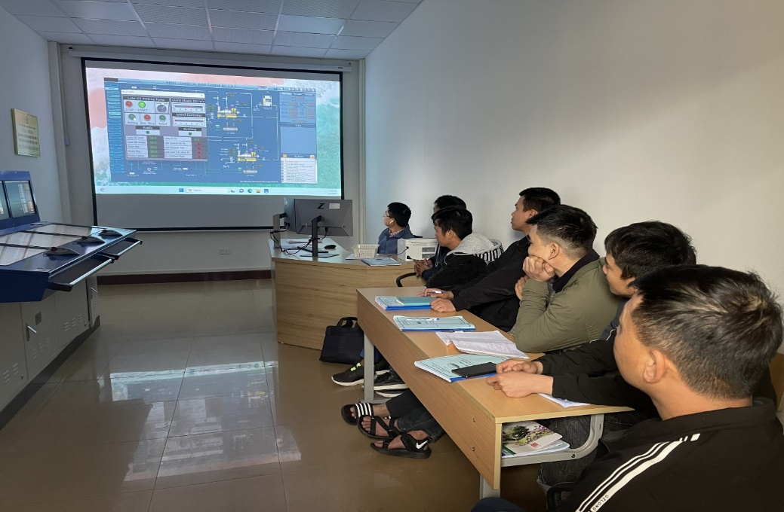
Hình 1: Lớp học về hệ thống xử lý khí thải EGCS

Theo phụ lục VI Marpol 73/78 “ Nếu tàu chưa lắp đặt thiết bị EGCS thì tàu phải dùng nhiên liệu có % Sulphur đáp ứng theo yêu cầu: Ngoài vùng kiểm soát khí thải SECA là ≤ 0.5 % S, trong vùng kiểm soát khí thải SECA là ≤ 0.1% S”, thực tế là dầu có hàm lượng Sulphur thấp thường có giá đắt đỏ làm tăng chi phí khai thác tàu. Ngoài ra dầu có hàm lượng Sulphur thấp thì kém ổn định về mặt hóa học… nên gây ra ảnh hưởng xấu đến hoạt động của các trang thiệt bị sử dụng loại nhiên liệu này. Theo khuyến cáo thì hai loại dầu có % Sulphur thấp không được hòa trộn vào nhau gây khó khăn cho việc bơm chuyển và lưu trữ. Vì những lý do trên nên hiện nay trên tàu đã được trang bị hệ thống xử lý khí thải EGCS. Nhờ đó, tàu vẫn có thể sử dụng dầu có hàm lượng lưu huỳnh cao mà vẫn đáp ứng được yêu cầu của phụ lục VI Marpol 73/78. Việc này giúp chủ tàu giải quyết được bài toán kinh tế về chi phí nhiên liệu, giúp gia tăng tính cạnh tranh trên thị trường vận tải ngày càng khốc liệt.
Trên hệ thống mô phỏng buồng máy của TTHLTV VOSCO đã có phần mô phỏng hệ thống xử lý khí thải EGCS để đáp ứng nhu cấp tìm hiểu và học tập của thuyền viên. Hiện nay trên các tàu được lắp hệ thống xử lý chỉ chạy ở chế độ open loop (global) là phổ biến. Điều này có nghĩa là tàu chỉ được vận hành hệ thống ở ngoài vùng kiểm soát đặc biệt SECA và khi tàu trong cảng mà được sự cho phép của chính quyền cảng.
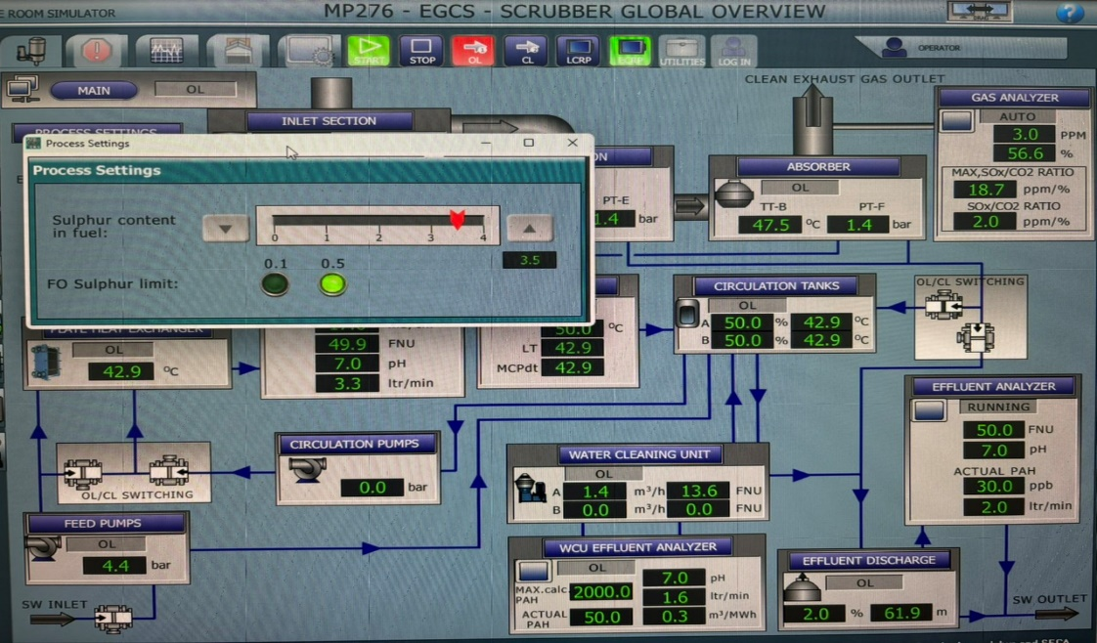
Hình 2: Hệ thống EGCS hoạt động ở chế độ OPEN LOOP

Hệ thống EGCS trên hệ thống mô phỏng của TTHL VOSCO là loại HYBIR: Hệ thống có thể chạy ở chế độ OPEN LOOP (GLOBAL) hoặc ở chế độ CLOSE LOOP (PORT). Như vậy hệ thống loại này có thể hoạt động được cả khi tàu ở trong khu vực SECA. Vì các van 3 ngả dùng để dẫn dòng khí xả vào thiết bị xử lý hay bypass qua thiết bị không thể kín hoàn toàn theo nên hệ thống được trang bị quạt SEALING FAN. Ngoài ra quạt sealing fan cũng được dùng để thông tẩy hoàn toàn khí xả trong hệ thống cho mục đích thuyền viên vào trong thiết bị để kiểm tra bảo dưỡng.
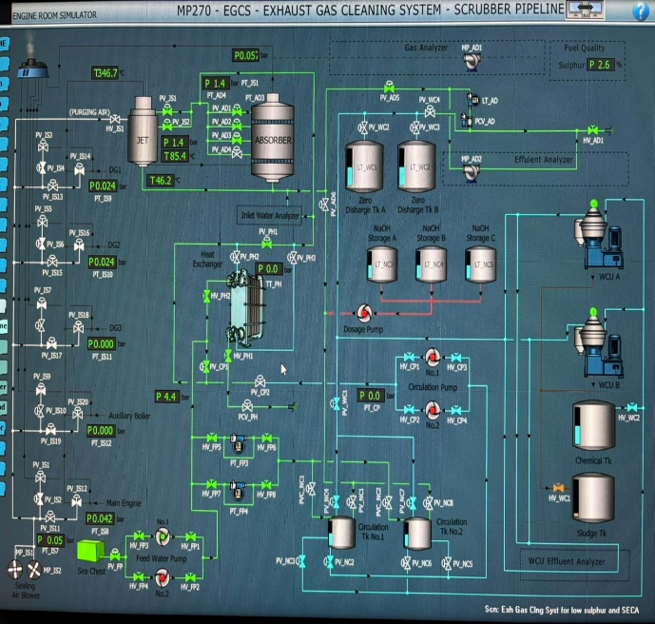 | 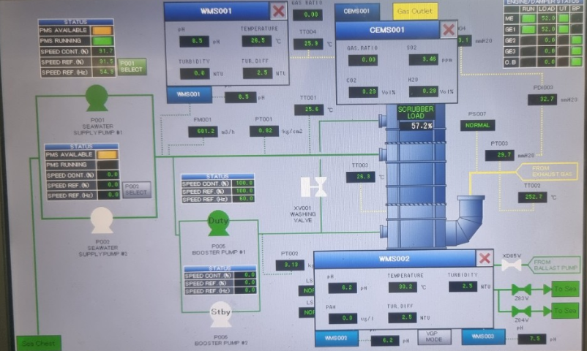
Hình 3: Sơ đồ mạch hoạt động của hệ thống EGCS | Hình 4: Hệ thống thực tế đang sử dụng trên tàu
Khi tàu đủ điều kiện vận hành hệ thống. Hê thống sẽ được mở những van cần thiết theo hướng dẫn quy trình vận hành. Thuyền viên sẽ khởi động máy tính điều khiển hệ thống và chọn chế độ hoạt động phù hợp. Lúc này, các van điện từ sẽ đóng mở theo chương trình lập sẵn. Quạt gió sealing fan, bơm feed water pump sẽ được khởi động. Áp suất gió làm kín là 0.05 bar, áp suất tại bơm cấp nước được duy trì ở 4,5 bar. Thuyền viên sẽ chọn nút “start “để khởi động hệ thống. Nước sẽ được cấp vào các tháp JET và ABSORBER cho việc xử lý khí thải sau đó được thải thẳng ra ngoài. Khi hệ thống đã hoạt động thì lúc này thuyền viên mới được đổi sang loại nhiên liệu có hàm lượng lưu huỳnh cao hơn (3,5%S) cho các thiết bị máy móc. Máy tính điều khiển của hệ thống sẽ căn cứ tín hiệu phân tích của nước vào - ra hệ thống và khí xả thoát ra từ hệ thống để điều chỉnh sản lượng nước cấp từ 1 hoặc 2 bơm feed water pump để duy trì các thông số của không khí và nước ra khỏi hệ thống nằm trong giới hạn cho phép. Cụ thể là:
+ tỷ số ppm SOx /%CO2 RATIO luôn phải nhỏ hơn 21.7 ppm/% trong khí thải thoát ra khỏi hệ thống,
+ Nước thoát ra khỏi hệ thống luôn có: độ PH>6, Độ PAH<2000 ppb, Độ đục FNU phải có giá trị thỏa mãn
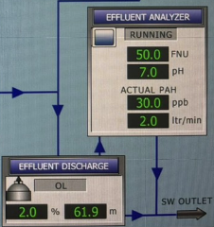 | 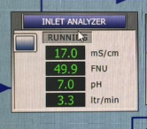 | 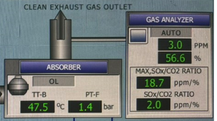
Hình 5: Bộ phân tích nước thoát ra khỏi hệ thống | Hình 6: Bộ phân tích nước vào của hệ thống | Hình 7: Bộ phân tích khí thải thoát ra khỏi hệ thống

Hệ thống hoạt động ở chế độ CLOSE LOOP (PORT)
Chệ độ close loop thì SOx /CO2 RATIO ≤ 4.3 ppm/%
Khi tàu chuẩn bị vào vùng kiểm soát khí thải SECA và được sự chấp thuận của chính quyền cảng thì thuyền viên sẽ chuyển sang chế độ CLOSE LOOP (PORT). Lúc này hệ thống hoạt động hoàn toàn kín, có nghĩa là không có nước sau khi được sử dụng để xử lý khí thải được thải trực tiếp ra môi trường.
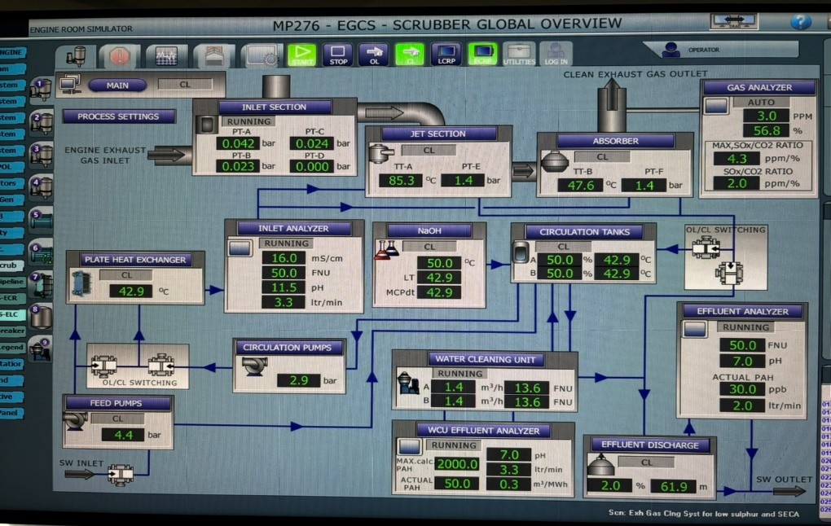
Hình 8: Mạch điều khiển của máy tính hệ thống

Ở chế độ này bơm Feed Water Pump sẽ không cấp nước trực tiếp lên bầu Jet và tháp lọc ABSORBER , mà chỉ có chức năng cấp nước qua sinh hàn (Heat Exchanger) làm mát nước tuần hoàn trong hệ thống và bổ xung nước theo sự điều khiển của máy tính vào két tuần hoàn( Circulation Tank No1 & No2). Nước được cấp lên tháp JET và ABSORBER qua bơm Circulation Pump No 1 & No2, sau khi nước qua 2 tháp sẽ quay trở lại két tuần hoàn.Lưu lượng nước cấp từ bơm Circulation Pump No 1 & No2 được điều chỉnh theo chế đọ tải và tín hiệu từ bộ phân tích khí thải. Độ PH của nước tuần hoàn sẽ được điều chỉnh sẽ điều chỉnh theo tín hiệu của bộ phân tích nước vào . Dựa vào đó hệ thống sẽ điều chỉnh lượng sút ( NaOH ) vào mạch nước tuần hòa để duy trì độ PH đã được đặt trước bằng bơm Dosage Pump. Sau khi nước tuần hoàn qua các tháp xử lý khí thải quay trở lại két tuần hoàn sẽ mang theo các chất cặn bẩn như muội than…và do xảy ra các phản ứng hóa học để loại bỏ SOx trong khí thải. Và do vậy trong hỗn hợp sẽ có các chất cặn bẩn. Việc loại bỏ các chất cặn bẩn này trong nước tuần hoàn thì hệ thống được trang bị máy lọc nước WCU-A & WCU-B . Cặn sau khi loại bỏ sẽ được đưa về két chứa Sludge Tk .Thông qua bô phân tích nước sau khi được máy lọc WCU xử lý thì bộ điều khiển sẽ cấp tín hiệu bổ xung hóa chất từ két Chemical Tk qua van HV – WC2. Khi nước chứa các chất hòa tan không thể loại bỏ bởi máy lọc WCU thì nước sẽ bị kém chất lượng, ảnh đến khả năng xử lý khí thải của hệ thống. Thông qua tín hiệu của bộ phân tích nước máy tính điều khiển sẽ đưa 1 phần nước về két chứa Zero discharge Tk A hoặc B .Két nước tuần hòa được bổ xung nước sạch từ bơm Feed Water Pump để duy trì mức nước cố định. Như vậy nước tuần hoàn trong hệ thống không thải trực tiếp ra ngoài môi trường. Nước chứa trong két Zero discharge Tk A hoặc B sẽ được thải theo quy trình kiểm soát ở vùng nước được phép thải khi tàu đến.
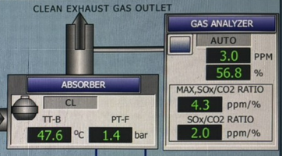 | 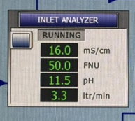 | 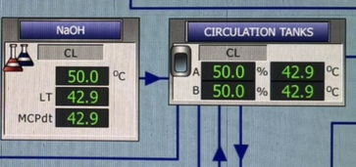
Hình 9: Thiết bị phân tích khí xả | Hình 10: Thiết bị phân tích nước tuần hoàn vào hệ thống | Hình 11: Thông số két tuần hoàn và két sút (NaOH)

Hệ thống được lắp trên đường khí xả sẽ làm tăng phản áp trên đường khí xả . Và nhiệt độ khí xả thường rất cao 350℃ . Để tránh điều nay trên hệ thống được lắp 1 tháp JET , khí thải sẽ được dẫn theo hướng dòng chảy tự nhiên của nước. Trong thực tế các nhà chế tạo sẽ chế tạo đường ống khí xả từ trên cao xuống ngang thân tháp xử lý ABSORBER. Nước được phun từ trên cao xuống cuốn theo dòng khí xả, việc này làm cho áp lực khí xả trên đường ống giảm và nhiệt độ khí xả giảm nhanh chóng từ 350℃ xuống 85℃. Nhờ đó những vách Demister được chế tạo bằng vật liệu rẻ tiền hơn.

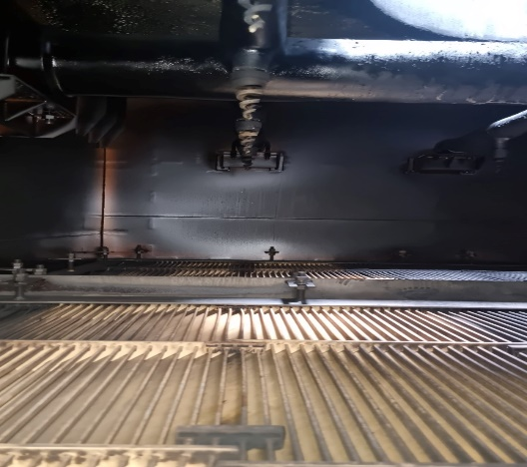 | 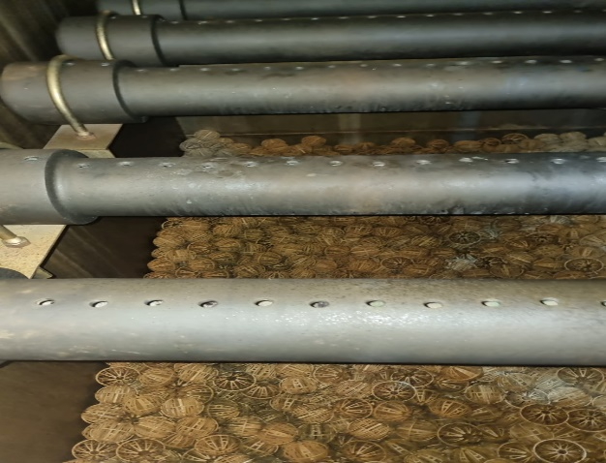 | 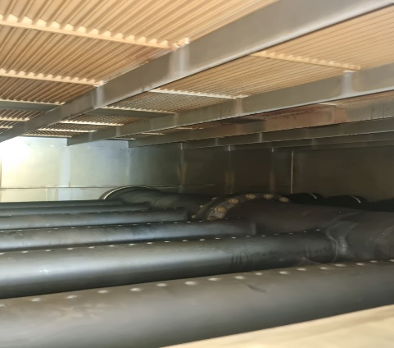
Hình 12: Một số hình ảnh bên trong tháp xử lý khí thải đang được sử dụng trên tàu
Theo bộ luật BWM 2004 thì hiện nay trên tất cả các tàu đã được lắp đặt hệ thống xử lý và kiểm soát nước dằn tàu. Việc này nhằm ngăn ngừa việc lây lan mầm bệnh và vi sinh vật ngoại lai ảnh hưởng xấu đến môi trường nước mà tàu hoạt động.
Hệ thống mô phỏng buồng máy của TTHL VOSCO cũng đã có phần mô phỏng của 1 loại trang thiết bị này.

Tác giả: Lê Thế Ước
Sỹ quan Quản lý Máy

